课题 | §12.2 内能 热传递 | 执教 | 陆子刚
 |  | 备课时间 | 2016年10月9日 星期日
 |  | 上课时间及课时安排
教学目标 | 1.了解内能的概念，能简单地描述内能和温度的关系。  2.知道一般情况下，在热传递过程中，物体吸收（放出）热量，温度升高（降低），物体的内能发生改变。  3.了解热量的概念，知道热量的单位是焦耳。  4.了解用热传递来改变物体内能的方法在生产、生活中的应用。 | 重点与难点 | 1.关于内能、热量的概念；类比分子动能和物体动能；内能和机械能的异同  2.认识内能及相关定义；内能与温度的关系，以及内能、温度与热量三者之间的关系
 |  | 课前准备
教材分析：
本节内容抽象，为了让学生更好的了解内能的概念，先联系八年级所学的分子热运动理论的相关知识，采用类比的方法介绍内能的概念，通过一个小实验说明温度与分子热运动剧烈程度的关系，进而分析说明温度与内能之间的关系。然后，结合实例说明热传递是改变物体内能的一种方式，并进一步引申建立了热量的概念。在学习的过程中，要善于借助形象的模型、具体的实例、直观的实验来展示物理知识更有利于知识的学习．

教学板块 | 展开教学的过程 | 备注
一．内能  二．内能改变的一种方式——热传递 | 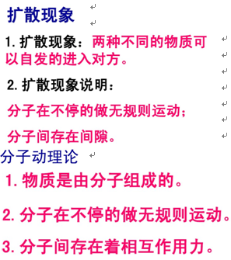    引：汽车运动具有机械能，而驱动汽车需要发动机中汽油燃烧所释放的能量。这与煤、天然气燃烧放热、物体摩擦发热一样，都是一种与热运动有关的能量，这种能量叫做“内能”。  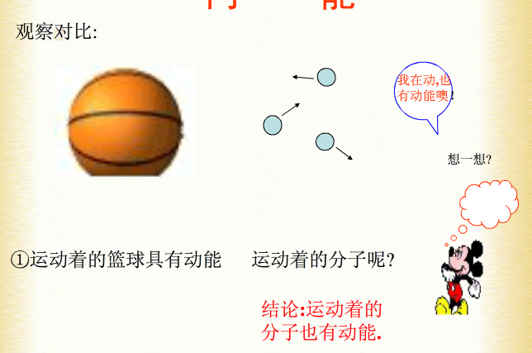  引：如同运动着的物体具有动能一样，做无规则运动的分子也具有动能。——分子动能    引：如同发生形变的弹簧具有弹性势能一样，分子间存在引力和斥力的作用，因此分子也具有势能——分子势能  内能  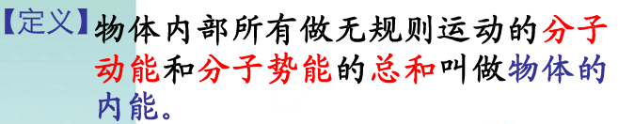  （内能是存储在物体内部的能量）  一切物体都具有内能（由于一切物体内分子处在永不停息的无规则运动中）  探究内能大小与哪些因素有关  1.观察扩散快慢与温度的关系：  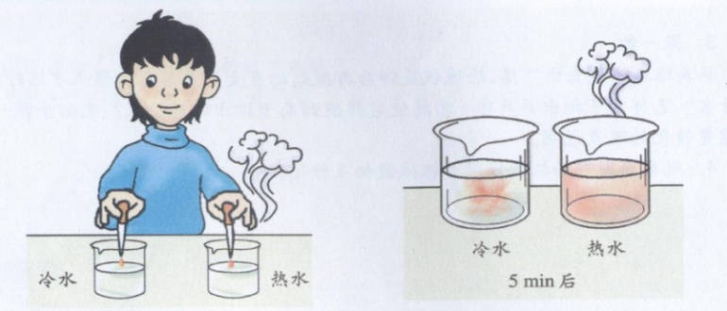  这个实验说明了说明？  引：虽然内能是存储在物体内部的能量，与物体微观粒子运动有关，那么我们怎样从宏观角度（物理量）来比较物体内能的大小。  2.  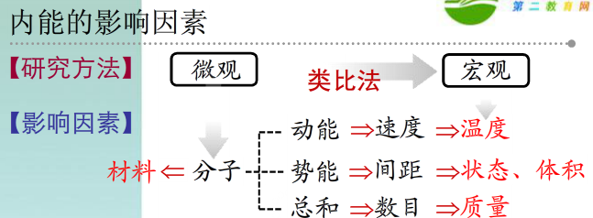  3.内能的基本特点：  （1）一切物体无论温度高低都具有内能（由于一切物体内分子处在永不停息的无规则运动中）。  （2）同一物体（质量一定），温度越高，内能越大。  （3）温度相同，质量越大，内能越大。  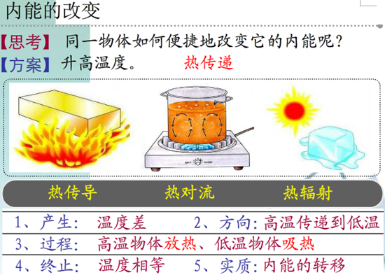  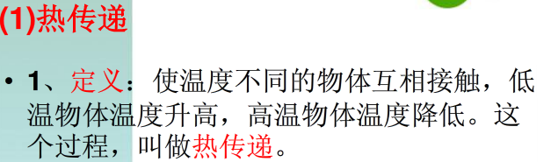  热传递——改变内能的一种方式  1.发生条件：存在温差。  2.方向：内能从高温物体（部分）转移到低温物体（部分）。  3.过程：高温物体放热，低温物体吸热。  4.结果：高温物体放热内能减少；低温物体吸热内能增加。  5.实质：内能之间的转移（内能从一个物体转移到另一个物体）。能量的形式没有发生变化。  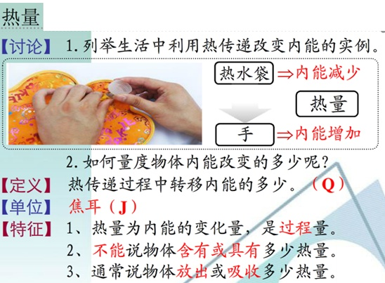  补充：（1）发生热传递时，高温物体放出多少热量，内能较少多少；  低温物体吸收多少热量，内能就增加多少。  （2）若不计热量损失：Q_{吸}=Q_{放}  关于温度、质量、状态、内能、热量的问题  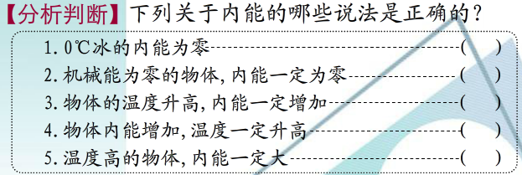  6.物体吸收热量，物体内能一定增加，物体放出热量，物体内能一定减小。（ ）  7.质量相同的0℃的水和0℃的冰的内能相同。 （ ）  8.50kg20℃的水和100kg20℃的水内能相同。 （ ）

课后反思

